深 圳 大 学 实 验 报 告

课程名称： 数字图像处理

实验项目名称： 实验3 图像直方图和灰度变换

学院： 计算机与软件学院

专业： 软件工程

指导教师： 吴惠思 副教授

报告人： 张欣杰 学号： 2020151091

实验时间： 2022/3/30

实验报告提交时间： 2022/4/14

教务部制
一、实验目的：
- 掌握图像直方图原理
- 掌握图像直方图实现方法
- 掌握图像灰度变换(灰度反转、二值化)原理
- 掌握图像灰度变换(灰度反转、二值化)实现方法
二、实验原理：
使用C++语言编程，实现图像直方图、灰度反转、二值化等内容。掌握图像增强的原理并运用。
三、实验用品：
Microsoft Visual Studio 2019
Windows 10操作系统
四、实验过程及内容：
使用Visual Studio 2019打开代码框架，根据代码框架填入图像直方图的相关代码，但是在运行的时候，出现了如下报错信息。
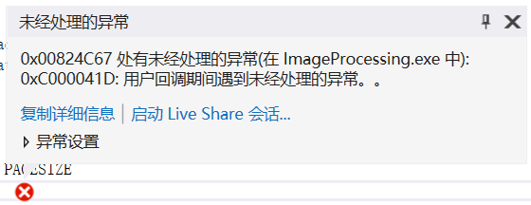
图 1报错信息
在查询相关资料之后，引起报错的原因是申请的堆空间内存不足；结合代码，猜测是在定义变量char NewImage[1024*1024]的时候向堆栈申请的空间过大引起的，因为局部变量在VS2019中向堆栈申请的最大空间为1M，也就是1024*1024个字节，在查阅相关资料，得知局部变量所能申请的空间是比较小的，因此把变量NewImage[1024*1024]定义为全局变量，在次编译运行，成功运行。
显示图像直方图的核心代码：
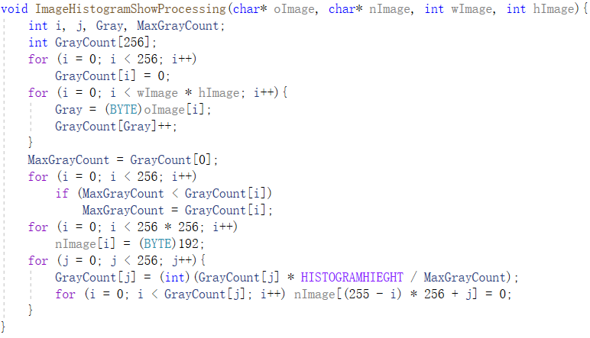
图 2直方图核心代码
灰度反转的思想就是将图像的每个像素点的灰度作灰度反转，使用最大灰度值255减去原灰度值即可得到灰度反转图像。
核心代码：
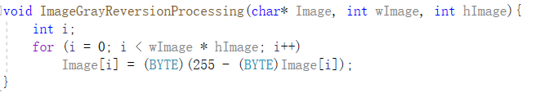
图 3灰度反转核心代码
二值化的算法是比较图片的每一个像素点，将灰度小于128的像素点的灰度值归为0，将灰度大于128的像素点的灰度值设置为255。
核心代码：
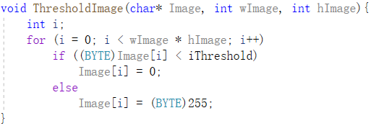
图 4二值化核心代码
灰度直方图均衡化算法的思路是先将图像的灰度值逐个记录到数组中，再将数组的值依次计算每个灰度值的密度，然后通过图像均衡化算法来对图像进行均衡化。
核心代码：
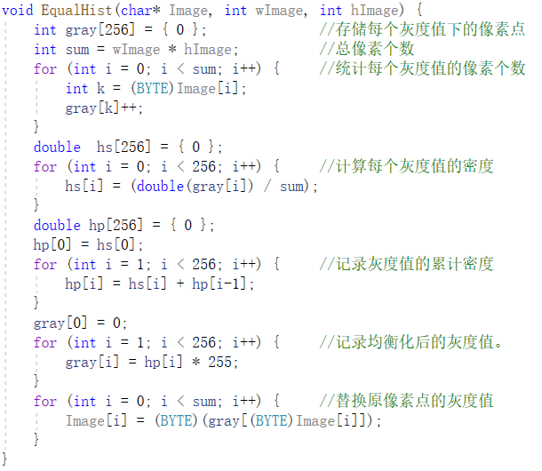
图 5 直方图均衡化核心代码
对数变换是将灰度值作log变换，幂次变换是将灰度值作幂次处理，在这里我所使用的参数c是6，幂次变换的γ值是0.5，但是在做两种变换的时候可能会导致灰度值溢出（灰度值超过255），因此要对变换后的灰度值做归一化处理。
核心代码：
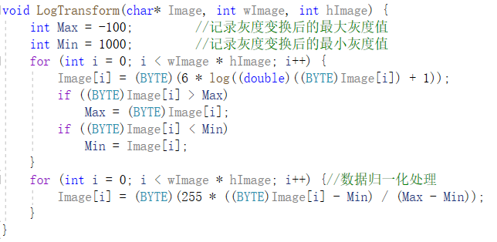
图 6对数变换核心代码
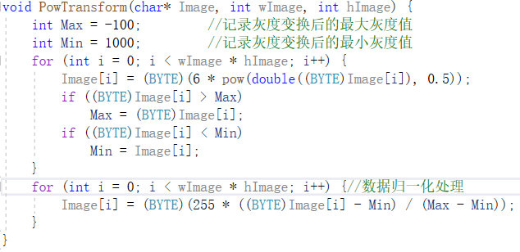
图 7幂次变换核心代码
分段线性变换目的是增强对比度，因此需要对灰度进行变换，我的思路是将灰度值小于64的像素点灰度值置为0，将灰度值大于192的像素点的灰度值置为255，然后将灰度值在区间[64,192]的像素点的灰度整体增强。
核心代码：
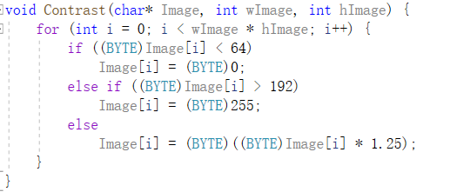
图 8对比拉伸核心代码
灰度切割的思想是将某一范围的灰度值提高，其他地方的灰度值不变或者变暗，因此我做的是将灰度值在区间[92,160]的像素点的灰度值整体上提50，其他灰度值不变。
核心代码：
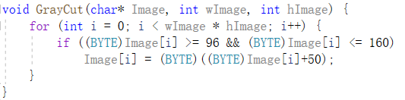
图 9灰度切割核心代码
位图切割实际上是对为平面进行二值化处理，将一半区间的灰度值置为0，将另外一半区间的灰度值置为255。我的思路是将位平面从高到低依次变换灰度值并将图像打印出来。
核心代码：
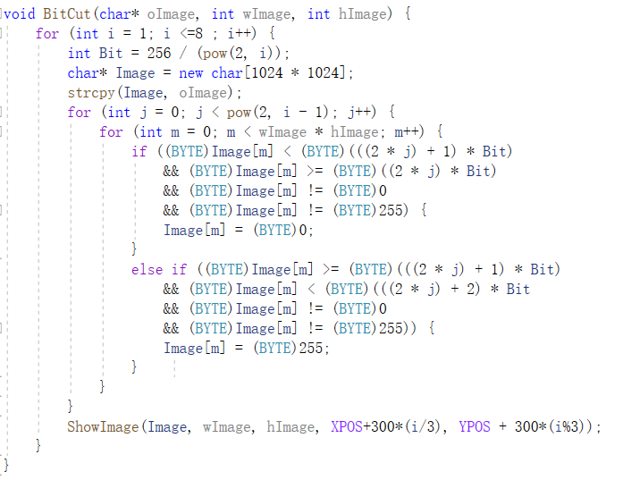
图 10位图切割核心代码
五、实验现象及数据处理：
代码执行结果如下：
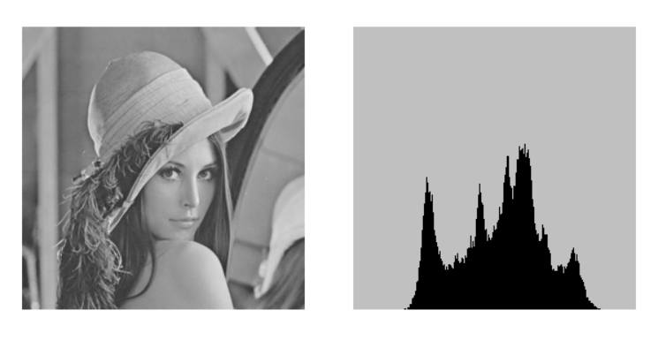
图 11直方图
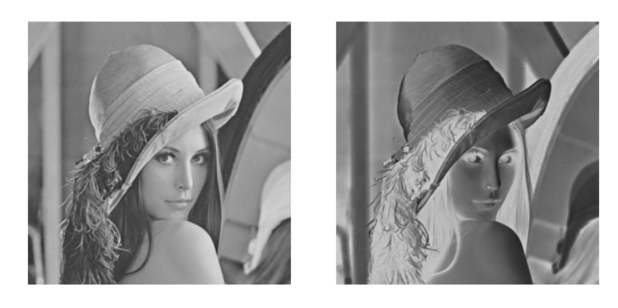
图 12反变换
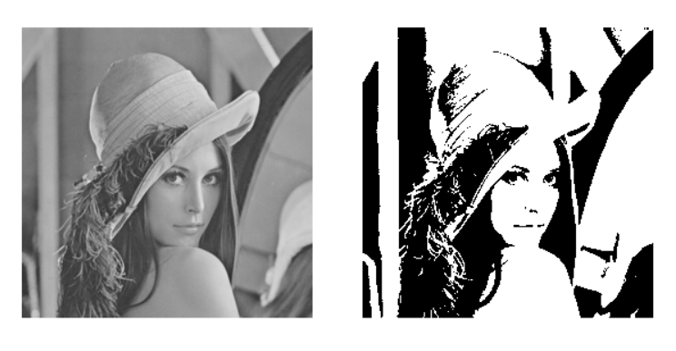
图 13二值化
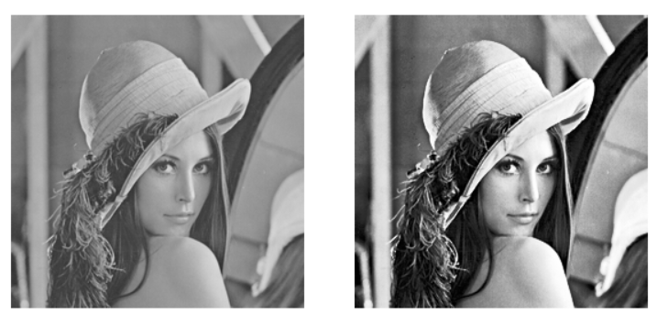
图 14灰度均衡化
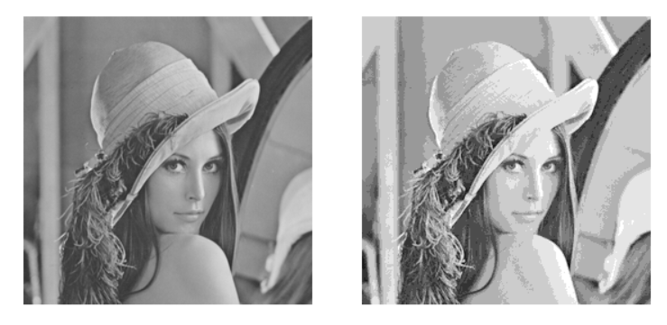
图 15对数变换
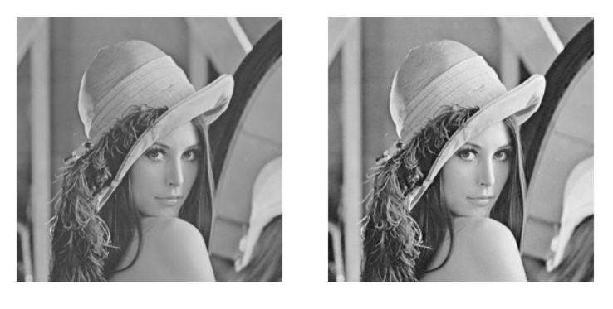
图 16幂次变换
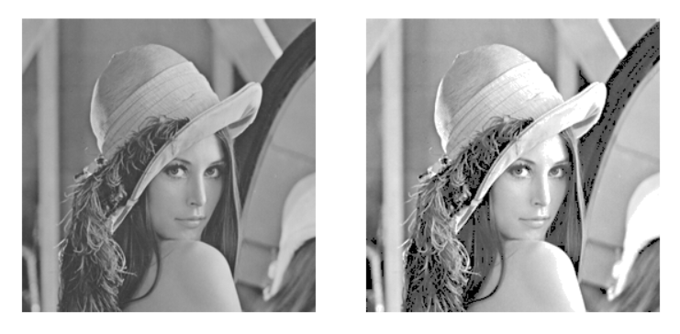
图 17对比度拉伸
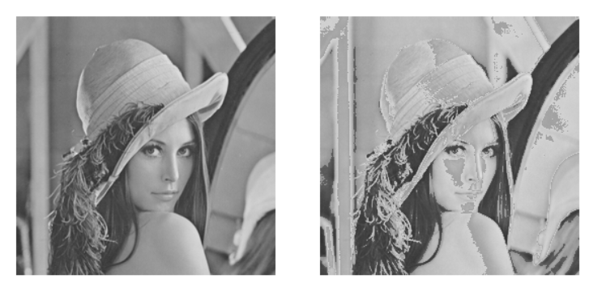
图 18灰度切割
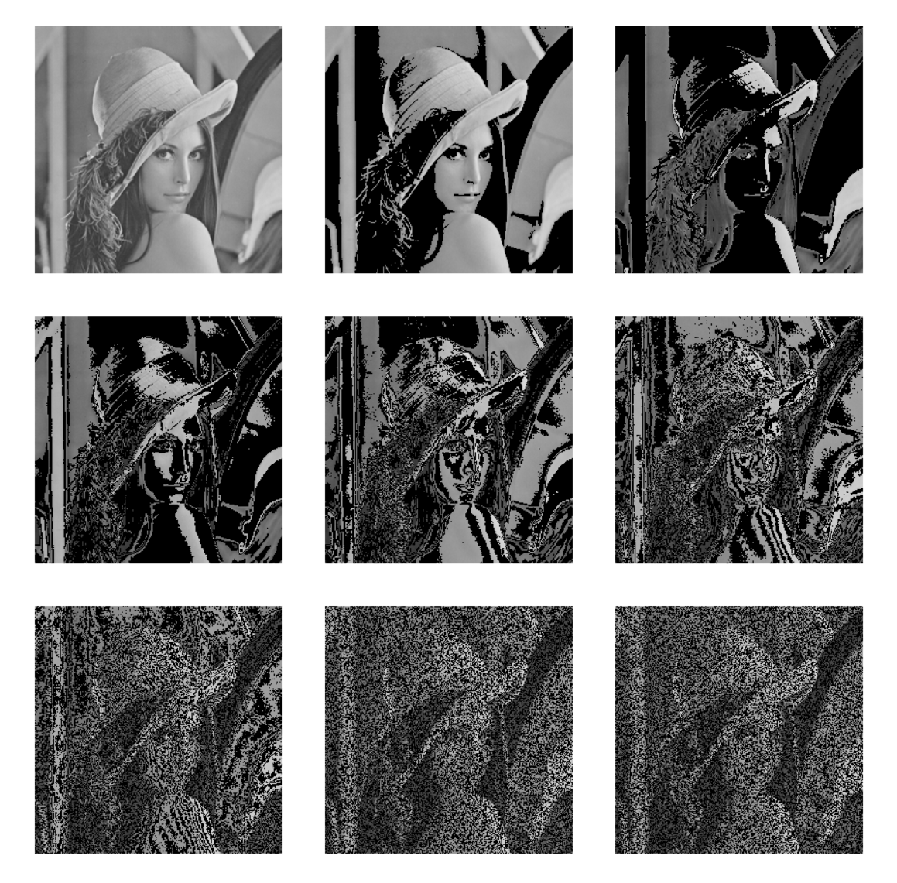
图 19位图切割
六、实验结论：
通过本次实验，我掌握了图像增强的多种方法，对图像的灰度直方图及图像灰度变换有了更深的方法；在实验过程中，我遇到了许多问题，在实验准备阶段的时候，由于粗心把新图像变量赋值为局部变量导致堆栈空间溢出报错；在对数变换和幂次变换代码编写完成之后，编译运行，发现并不是理想中的结果，仔细分析了代码之后发现在做两种变换的时候，灰度值可能会超过255，导致溢出，因此要对变换后的灰度值做归一化处理，将灰度值限制在[0,255]之间；最后在做位图分割处理的时候，运行发现在输出第四张图片（位平面为4）的时候，达不到预想的结果，再次观察代码之后发现，在做位图切割灰度变换的时候循环控制条件写错了。经过此次实验，我对图像处理有了更深的理解，虽然难度较高，但是收获很大。
思考题：
无可不写

指导教师批阅意见：

成绩评定：

指导教师签字：

年 月 日
备注：
注：1、报告内的项目或内容设置，可根据实际情况加以调整和补充。
2、教师批改学生实验报告时间应在学生提交实验报告时间后10日内。

